**生産技術　コンデンサの接続**

氏名

****＜**コンデンサの接続**＞

* **回路の全体としての静電容量を一つの静電容にまとめたもの**

**→**

１．**コンデンサの並列接続**

* **コンデンサが並列接続の場合の合成静電容量**

**＜公式＞**

**＜公式＞**

**＜並列の場合の合成静電容量　計算問題＞**

**0.1μF，0.2μF，0.3μFのコンデンサを並列に接続したときの合成静電容量はいくらか。**

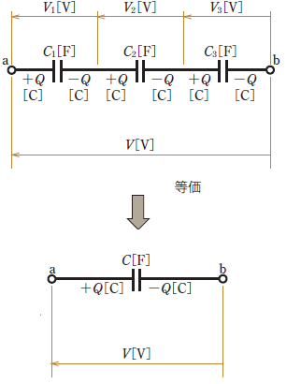２. **コンデンサの直接接続**

* **コンデンサが直列接続の場合の合成静電容量**

**＜公式＞**

**＜公式＞**



**＜直列の場合の合成静電容量　計算問題＞**

**1 μF，4 μF，8 μFのコンデンサを直列に接続したときの合成静電容量はいくらか。**

**<いろんなコンデンサ>**

1. **コンデンサの種類**

* **種類**
* 

1. **コンデンサの種類**

* **種類**

**コンデンサの静電容量の表記　　　　　　　　<色んなコンデンサ　問題>図(a)～(e)までの静電容量を答えよ**



